План-конспект занятия
педагога дополнительного образования
Дымчак Ольга Николаевна

Объединение: Вольная борьба
Группы: 01-64
Дата проведения: 28.12.2022.
Время проведения: 13:30-15:00
Тема занятия: ОФП. Бег на короткие дистанции. Техника и тактика в борьбе.
Цель занятия:
1. Познакомиться с техническими действиями.
2. Приобретение общей выносливости.

ПОДГОТОВИТЕЛЬНАЯ ЧАСТЬ
Переходи по ссылке: https://www.youtube.com/watch?v=CDfFtRUMGAk

ОСНОВНАЯ ЧАСТЬ
1. Техника и тактика в борьбе.
Переходим по ссылке для выполнения заданий:
https://yandex.ru/video/preview/341648037613503651
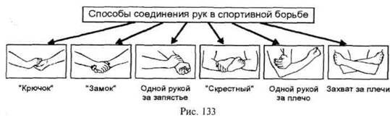
2. Общая физическая подготовка
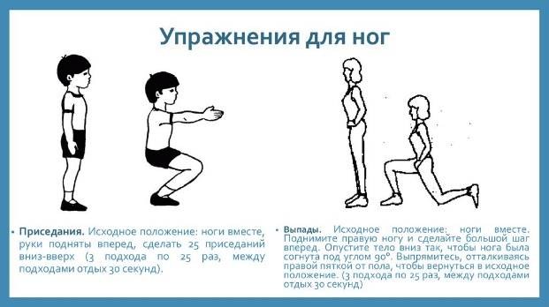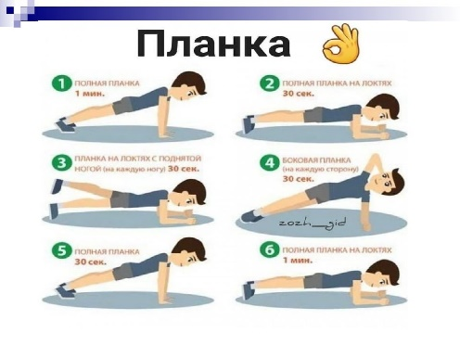
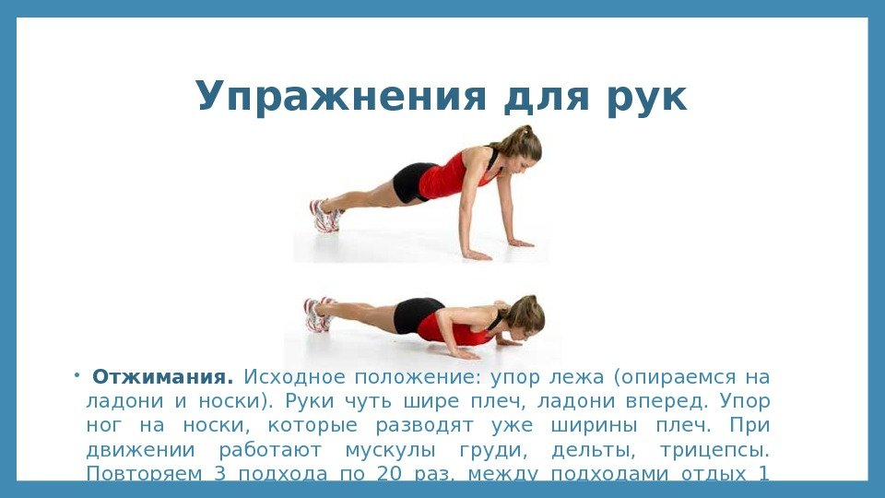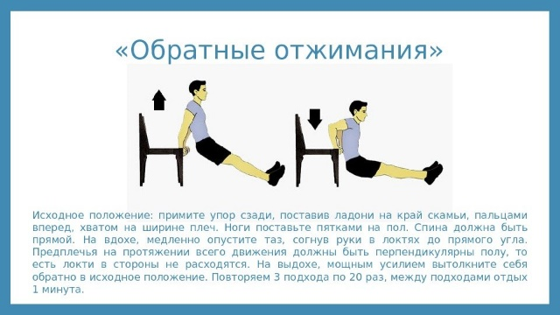
ЗАКЛЮЧИТЕЛЬНАЯ ЧАСТЬ
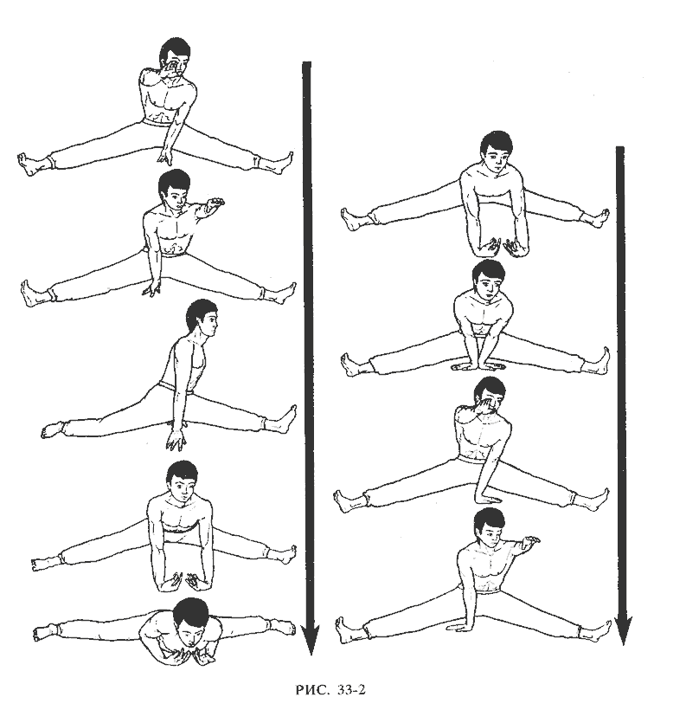

Домашние задание:

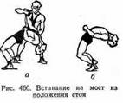

Обратная связь:
Фото самостоятельного выполнения задания отправлять на электронную почту metodistduz@mail.ru для педагога Дымчак О.Н.
(ФИО)

